PEDIDO DE PROVIDÊNCIA Nº /2022/GJS

Sete Lagoas, 07 de Fevereiro de 2022

O Vereador que a este subscreve vem perante Vossa Excelência solicitar que, após deliberação em Plenário, seja encaminhado o presente PEDIDO DE PROVIDÊNCIA AO SAAE, QUE SEJA FEITO O FECHAMENTO DE UM BURACO QUE FOI ABERTO NA RUA JOÃO BARBOSA MENDES NO BAIRRO AEROPORTO INDUSTRIAL.

JUSTIFICATIVA:
Necessário que seja realizada a manutenção do fechamento do buraco para melhorar o local que está em péssimas condições, podendo colocar em risco motoristas, bem como, os pedestres por ali circulam, além da lama que se encontra no local mencionado.

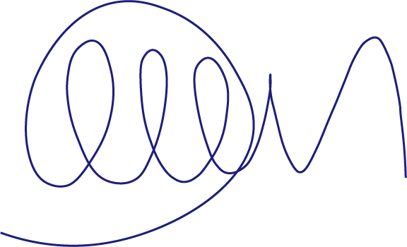
Júnior Sousa
Vereador - MDB
